附件一

彰化縣南州國民小學113年全民國防教育融入各科教學活動設計單
主 題 |  | 南疆衛士、州際強防
融入領域（科目） |  | 社會、綜合、健體 | 融入教學時間 | 113.09.03
設 計 者  教 學 者 |  | 王文成 | 融入單元
 |  | 林煜祥
實施教學時間 |  | 113年9月3日 | 主要評量方式 | 學習單
教學目標 | 「全民國防」的基本理念在於提振國防意識，堅定保家衛國意志，並在行動上支持、參與國防建設，厚植國防潛力，以發揮全民總體力量，共同維護國家安全。本次之教學，在強化學生國家觀念，進而啟發保家愛國之基本觀念，期能達成全民國防教育的目標。
教學內容綱要 | 1. 建構全民國防意識與知能，主動關懷社會與國家安全。  2. 了解全民防衛之意義，養成災害預防與防救之意識與行動力。  3.養成維護國家安全的積極態度  4. 建立國家認同與自信心，培養參與國防與環境永續發展的情操。
參考資料或教學照片 | 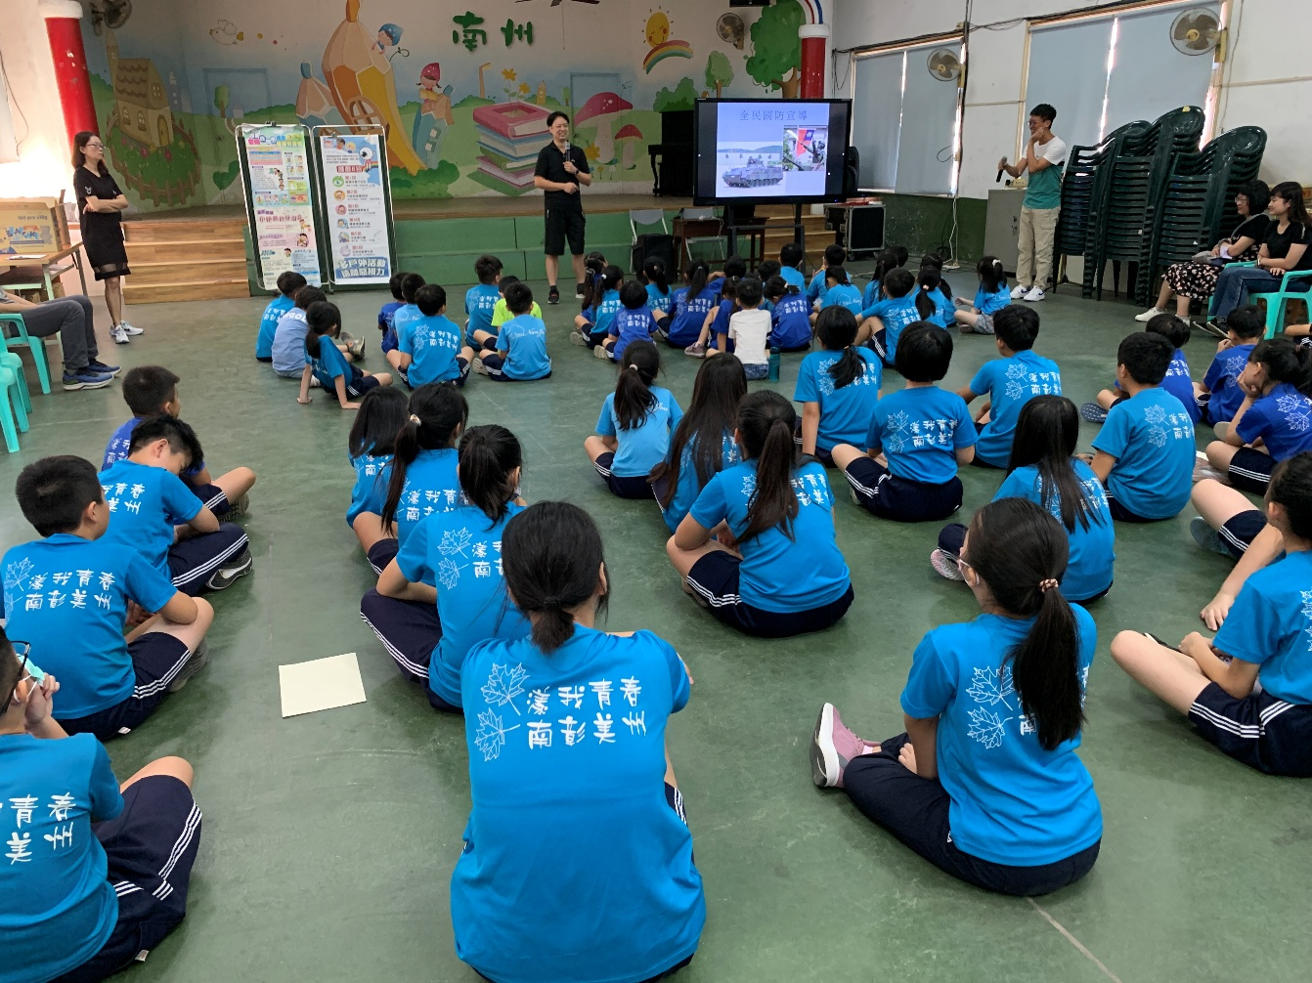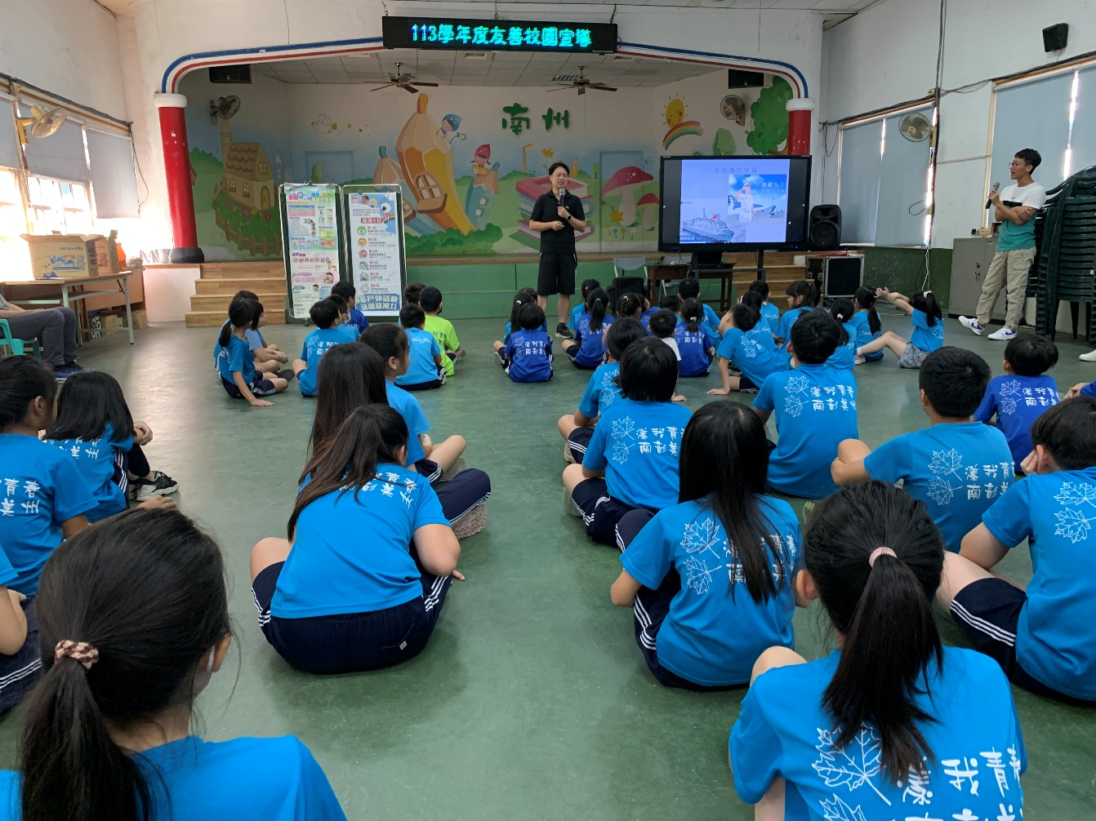
承辦人：王文成 單位主管：柳錫馨 校長：楊巽斐

